МБОУ «Старо – Матакская средняя школа»

Методическая разработка внеклассного мероприятия

Тема: «Экскурсия по родному краю. Нохрат - Старые Матаки – Татарское Шапкино – Абдул-Салманы – Верхние Матаки Алькеевский район Республики Татарстан. Легенды и мифы о древней истории края».

Тихонов Сергей Юрьевич
Учитель истории Старо-Матакской
СОШ 422890,Алькеевского района
Д. Верхние Матаки
улица Шапкинская д. 32 а
Республики Татарстан тел.
89276765317

Алькеевский район РТ
2012 г.
Пояснительная записка.
Методическая разработка представляет собой сценарий экскурсии по достопримечательным местам края. Цель экскурсии ознакомить с древней историей края, посещая исторические места проникнуться духом истории и сформировать чувство гордости за великую историю своего народа. В процессе экскурсии учащиеся фотографируют, делают записи, пометки для дальнейшего отчёта по проделанной работе.
Данный вариант экскурсии может применяться в качестве внеклассного мероприятия, а так – же при изучении программного материала по истории в качестве национального регионального компонента.
Методическая разработка рассчитана на 5 – 9 классы.
Цель экскурсии: Знакомство с историческими достопримечательностями нашего края.
Задачи:
1. Познакомить учащихся с историческим прошлым, изучение исторического материала по сёлам и деревням маршрута.
2. Фотографирование основных достопримечательностей сёл и деревень. Оформление экскурсионного маршрута, оформление отчёта по экскурсии.
3. Воспитание чувства любви к малой Родине.
Оборудование: Карта маршрута, велосипеды, походные принадлежности, котелок, палатка, средства первой доврачебной помощи, средства связи.
Общая протяженность маршрута составляет 21 км. Она должна соответствовать возможности прохождения за 5 часов экскурсионного времени. С учетом длительной протяженности маршрута возможна экскурсия на транспорте – школьном автобусе, с остановками на всех запланированных маршрутом местах.
Обучающиеся по результатам экскурсии формируют отчёт в форме: фото - отчёт, исследовательская работа. Возможно, подготовить материал для конференции по экскурсионному маршруту.

Тема: «Экскурсия по родному краю. Нохрат - Старые Матаки – Татарское Шапкино – Абдул-Салманы – Верхние Матаки Алькеевский район Республики Татарстан. Легенды и мифы древней истории края»
Цель экскурсии: Знакомство с историческими достопримечательностями нашего края.
Задачи:
1. Познакомить учащихся с историческим прошлым, изучение исторического материала по сёлам и деревням маршрута.
2. Фотографирование основных достопримечательностей сёл и деревень. Оформление экскурсионного маршрута, оформление отчёта по экскурсии.
3. Воспитание чувства любви к малой Родине.
Оборудование: Карта маршрута, велосипеды, походные принадлежности, котелок, палатка, средства первой доврачебной помощи, средства связи.
Ход экскурсии:
- Организационный момент.
- Общий сбор.
- Прохождение общего инструктажа по технике безопасности на маршруте, на местах остановок и экскурсий, на местах привала.
- Объяснение маршрута и правил следования по маршруту.
- Основная часть.
- Вступительное слово экскурсовода (в роли экскурсовода может выступать учитель предметник, классный руководитель, пионервожатый)
У каждого человека есть Родина, и каждый любит место, где он родился и живет. Любит родные просторы, поля и леса.
Нам интересно познавать тайны которые ранит наше прошлое, история нашего края заложено в памятниках и достопримечательных местах нашего края где заложено множество тайн. И нам сегодня предстоит разгадать эти тайны. Сегодня нам предстоит совершить экскурсию по маршруту: Нохрат - Старые Матаки – Татарское Шапкино – Абдул – Салманы – Верхние Матаки Алькеевского района Республики Татарстан. Демонстрация карты м аршрута и обсуждение деталей следования.
Общая протяженность маршрута составляет 21 км. Она должна соответствовать возможности прохождения за 5 часов экскурсионного времени. С учетом длительной протяженности маршрута возможна экскурсия на транспорте – школьном автобусе, с остановками на всех запланированных маршрутом местах. 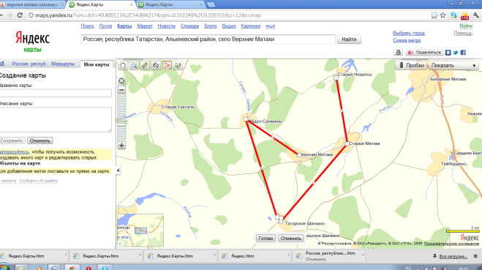
Сегодня мы будем обращать внимание на древнюю историю нашего края.

- Остановка № 1 Древне- Булгарский город Нухрат и его история.

Нохрат - город серебряного коня
"Кто не знает своего прошлого, тот не видит будущего" - эта древняя китайская мудрость могла бы стать девизом для каждого, кто отмечает свой профессиональный праздник - День археолога. Новые находки, сделанные во время недавних раскопок на территории Атнинского и Алькеевского районов участниками экспедиции Института истории имени Ш.Марджани под руководством Альберта Бурханова, вызовут большой интерес как у историков, так и у краеведов-любителей.
В течение лета поблизости села Кубяны на крутом берегу старого русла реки Ашияз казанскими археологами были заложены два раскопа. Судя по системе рвов и валов, сохранившихся до наших дней, когда-то здесь находилось укрепленное поселение, основанное еще задолго до эпохи расцвета Волжской Булгарии, приблизительно в IV - VI веках. О многом рассказали историкам древние находки Ашиязского городища. Языческие племена, обитавшие в здешних краях, занимались скотоводством и охотой, о чем свидетельствуют обнаруженные учеными многочисленные кости коров, лошадей, а также диких животных. А собранные фрагменты лепной и гончарной керамики и железный нож говорят о том, что местным жителям были знакомы ремесла - кузнечное и гончарное дело.
Позже, уже в период Казанского ханства, здесь была построена крепость, где, как гласят древние легенды, жил хан Айша из кипчакского рода, который покорил местное население.
- То, что здесь, на атнинской земле, издавна жили люди, подтверждают не только легенды и находки археологов, - говорит руководитель экспедиции Альберт Бурханов. - В округе расположено множество памятников и святых мест, с незапамятных времен почитаемых здешним населением, таких, например, как средневековое кладбище "Изгелер чишмесе" - "Святой ключ" или древнее захоронение "Ханнар зираты" - "Ханская могила", которые, если судить по сохранившимся надгробиям, относятся к XVI-XVII векам. На территории древних кладбищ по распоряжению главы района А.Хакимова проведены работы по их благоустройству, а к святому ключу и сегодня, как и много веков назад, приходят люди.
Немало находок подарила в этом году археологам и алькеевская земля: территория юга современного Татарстана вызывает у исследователей особый интерес, поскольку эти районы были заселены еще в глубокой древности, в эпоху камня и бронзы. Эти земли находились когда-то в зоне "Великого переселения народов", они входили в состав Тюркского каганата. Алькеевский район расположен на территории, где когда-то простирались центральные земли Булгарского государства, через которые проходили военно-стратегические и торговые пути на участке Биляр-Сувар. После монгольского нашествия земли вошли в состав империи Бату-хана.
Основным объектом исследований экспедиции А.Бурханова стали остатки Старо-Нохратского комплекса, куда входят древнее городище и ряд селищ, протянувшихся вдоль берега реки Нохратки. Комплекс расположен в нескольких километрах от райцентра - села Базарные Матаки. Среди предметов, обнаруженных археологами, - элементы керамической посуды как домонгольского булгарского, так и золотоордынского периода, а также железные боевые топоры, наконечники стрел, керамические пряслица, ножи и гвозди. Особый интерес у археологов вызвали две монеты золотоордынского периода и бронзовый медальон, украшенный затейливым орнаментом. Находки, сделанные археологами, говорят о том, что в поселении на берегу реки жили искусные ремесленники - кузнецы, литейщики, мастера-косторезы, производившие товары, которые охотно покупали проезжие купцы. Кстати, название городища - Нохрат, как полагают ученые, означает "Серебряный конь". Похоже, что в годы расцвета Волжской Булгарии здесь находился важный торгово-ремесленный центр древних булгар.
В настоящее время раскопки в Алькеевском районе продолжаются. Надо полагать, что впереди археологов ждут новые открытия.
На укрепительных холмах Нухратского Кремля. Находки керамика и счётные колёсики из кости.

Остановка № 2
Старо – Матакское городище
Старо – Матакское городище расположено в 200 метрах к северо востоку от современного села Старые Матаки, между двумя речками, представляющими из себя истоки реки Актая. Площадка городища 42, 6 тыс. квадратных метра приподнята над руслом на 9 – 10 метров. Рельеф местности слабо выражен. Укрепления идут кольцом, образуя овал с примыкающим с юго - востока дополнительным четырёх угольным укреплением, образуя своеобразную цитадель (кремель). Городище укреплено двумя валами и рвом между ними. Ширина валов 8 – 10 метров со дна рва 4,5 – 5 метра. От цитадели пригородная часть отделена ещё одним рвом.
Большая часть площади со стороны цитадели и сама цитадель занята сельским христианским кладбищем где традиционно хоронят местное чувашское население. Вследствие активного расширения кладбища теряется первоначальный вид городища и разрушается культурный слой, в результате этого уникальный памятник может быть потерян как объект научного изучения и историко - культурного наследия
До сих пор возле Старо - Матакского селища местные жители находят фрагменты боевых мечей, кольчуг, наконечники стрел и другие предметы вооружения, свидетельствующие о некогда кипевших здесь сражениях.
Как возникло село Старые Матаки? Одна из версий гласит, что оно появилось после создания государства Золотая Орда, по другой - возникновение относится к началу 13-го и середине 14-го веков, то есть к эпохе Белой Орды и Казанского ханства. Во времена правления царей Иоанна Алексеевича и Петра Алексеевича современные земли Староматакского сельского поселения, считавшиеся в ту пору дикими, были переданы служилому из мурз татарину Дербышу Ахмиметову Урманчееву. Вот при нем, очевидно, земля и стала активно заселяться. Существует множество легенд по поводу возникновения названия "Матаки". Одна из них предполагает арабские корни. Для арабов торговое место - это "мятаг". У местных жителей это слово превратилось сначала в "матаг", а затем в "матак". Еще одна легенда утверждает, что первого человека, повелевшего строить жилища и распахивать земли в этих местах, звали Матак, от него, и пошло название села.
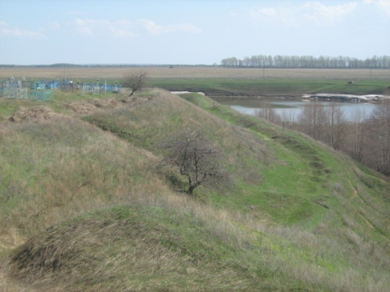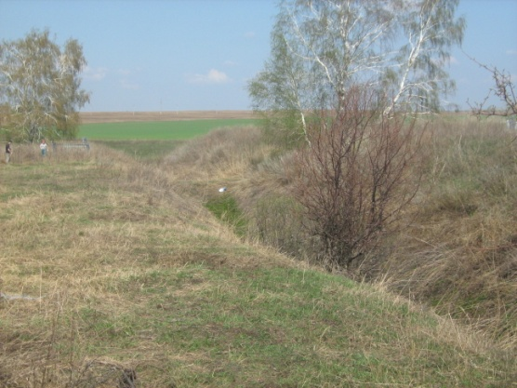
Остановка №3 Татарское Шапкино. Надгробный камень.
Территория Волго – Уралья, где формировались и проживает основная часть татар, с древнейших времён, особенно с эпохи средневековья, была контактной зоной, здесь активно взаимодействовали различные культурные и этнические группы, в частности фино – угорские, тюркские и индоевропейские. Алькеевский район занимает особое место в процессах становления татарского народа и татарского этноса. Алькеевская земля богата историческими памятниками, которые, к сожалению, на сегодняшний день слабо изучены. Среди древних объектов культурного наследия можно назвать остатки древних курганов у сёл Карамалы, Старое Ямкино, Среднее Алькеево, Шибааши (Чиябаш), Старое Камкино, Старая Сихтерьма, Верхнее Альмурзино и Базарные Матаки. Большой интерес вызывает остатки укреплений Старонохратское, Старо – Матакское, (Кала-Баш) Старо-Камкинское, Тат-Бурнаевское, Чувашско-Бродское и Красноключенского городища. Археологические находки свидетельствуют о высоком уровне развития военного дела, строительного дела, строительного дела, городской и хозяйственной жизни, ремесла и торговли, материальной и духовной культур наших предков. Особый интерес для изучения духовной культуры предков татарского народа имеют остатки средневековых кладбищ с надгробьями у сёл Старые Салманы, Старый Балыкуль, Татарское Бурнаево, Нижнее Альмурзино, Старые Челны, Тяжбердено, Татарское Шапкино, и другие. Особенно примечательно название деревни Тяжбердено связано с названием каменной метки Таш Билге (Каменная метка).
Надгробный памятник и плита с арабскими письменами на кладбище д. Татарское Шапкино
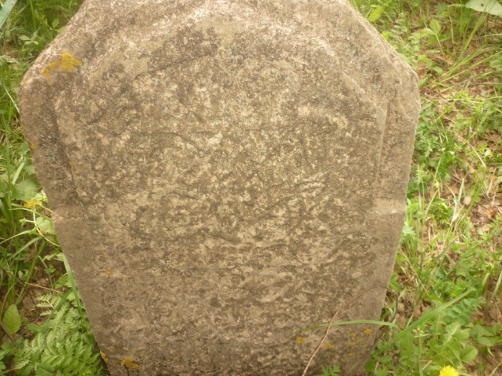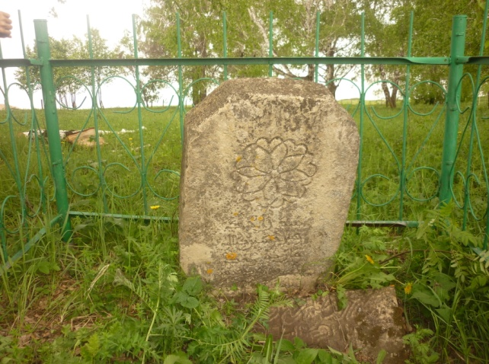

После образования Джучиева Улуса, частью которого становится и Болгария, усиливаются связи Болгарии с другими входящими в состав Джучиева Улуса странами - Средней Азией, Кавказом, откуда в Булгарию проникает обычай ставить надгробные памятники с надписями и сооружать мавзолеи. Но все же эти величественные сооружения в основном ставились лишь на могилах болгарской знати. Кроме того, в последние годы ученые высказывают мнение, что эти обычаи в Болгарии связаны с распространением идей суфизма. В отдельных его братствах был широко распространен культ предков, святых, культ отдельных личностей, в связи, с чем и было принято пышно помечать могилы их родственников плитами с надписью. Такие плиты назывались "белге", то есть "пометка на могиле". Позднее у татар слово "билге" имело то же самое значение. Одна из деревень в Алькеевском районе Татарстана, где сохранились болгарские могилы, называется Таш Билге (Каменная метка) - Тяжбердино. Всё это ещё раз подтверждает особое место Алькеевского района в культурном пространстве Татарстана и татарского народа.
Остановка № 4. Деревня Абдул – Салманы.
Алькеевские земли находились в самом центре и перекрёстке торговых путей Волго Уралья, между Биляром, Булгаром и Суваром. Эти земли стали местом проникновения и принятия ислама одним из предков татарского народа - волжскими булгарами.
Весной 921 г. в Багдад прибыл посол булгарского царя Алмуша. Алмуш сам уже мусульманин, просил «о присылке к нему кого-либо, кто наставил бы его в вере, преподал бы ему законы ислама, построил бы для него мечеть». Он попросил также покровительства халифа в борьбе с врагами и «о постройки крепости, чтобы укрепиться в ней от царей, своих противников.
В Багдаде были люди, уже побывавшие у булгар, они-то и способствовали тому, чтобы заинтересовать правителей халифата делами далекой северной страны. Решено было послать в Булгарию послов, чтобы официально ввести ислам и мусульманские обряды и объявить покровительство на словах, так как денег для постройки крепости не было.
21 июня 921 года из Багдада выехало посольство во главе с Сусаном ар-Расси – знатные вельможи отказались от такого длинного и опасного путешествия. В состав посольства вошли Текин и Барыс, уже знакомые с Булгарией, посол царя Алмуша Абдаллах Ибн Башту, возвращавшийся на родину, свита, охрана, слуги. Секретарем посольства назначили Ахмеда Ибн Фадлана ибн ал-Аббаса ибн Рашида ибн Хаммада.
Посольство через Среднюю Азию (другого пути тогда не было из-за враждебно настроенных хазар) прибыло к булгарам 12 мая 922 года.
«…Переправившись через реку Джарамсан , потом через реку Уран, потом через реку Урам, потом через реку Байнах, потом через реку Ватыг, потом через реку Нийасна, потом через реку Джавшыз. Расстояние от реки до реки, о которых мы упомянули, – два дня, или три, или четыре, менее этого или более. Когда же мы были от царя «славян», к которому направлялись, на расстоянии дня и ночи пути, он послал для нашей встречи четырех царей, находящихся под его властью, своих братьев и своих сыновей. Они встретили нас, неся с собой хлеб, мясо, просо, и поехали вместе с нами. Когда же мы были от него на (расстоянии) двух фарсахов, он встретил нас сам, и когда он увидел нас, он сошел (с лошади) и пал ниц, поклоняясь с благодарением Аллаху, великому, могучему. В рукаве у него были дирхемы, и он рассыпал их на нас. Он поставил для нас юрты, и мы поселились в них.
Деревня Абдул Салманы, что в Алькеевском районе находится на пути следования посольства. В 1,5 км на северо – запад от деревни находится святое место где по преданиям местных жителей останавливалось данное посольство, и там же захоронены три девушки погибшие в период завоевания Казанского ханства Иваном Грозным. В настоящее время данное место облагорожено, имеется колодец, место жертвоприношения, А так – же отгорожено место святого захоронения.
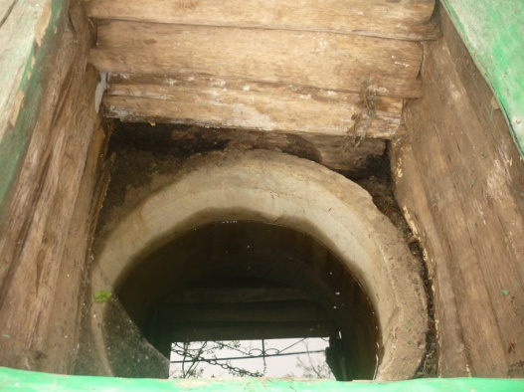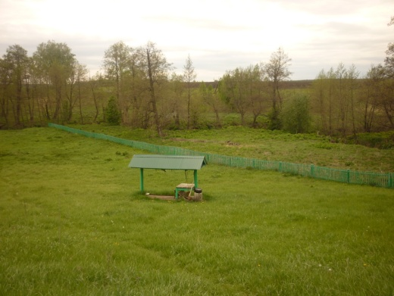
Святой источник д. Абдул – Салманы Место жертвоприношения
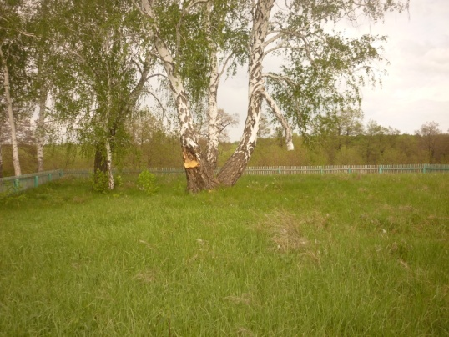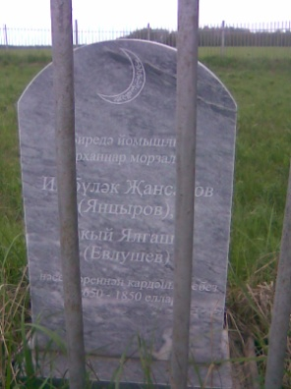
Святое место д. Абдул – Салмны.
Существует ещё легенда, что на этом месте существовало селение. И об этом свидетельствует находки местных жителей. Так же по преданию сторожил деревни, здесь проходила кровавая схватка Булгар с Монголами, о чём так же свидетельствуют находки местных жителей. К сожалению, данная местность слабо изучена и научного обоснования данных легенд и преданий не существует. Но народная память побуждает к действию, и на этом месте появилось хорошо ухоженное, облагороженное святое место.
Как известно из истории, в 1236 году многотысячная армия монголов хана Батыя разгромила город Биляр. Но полчища Батыя первое ожесточенное сопротивление встретили на территории нашего района. Города-крепости бились с монголами до последнего воина. А в 1391 году по нашему краю, как смерч, прошло войско Тамерлана, которое до основания разрушило Булгар, все города-крепости, не покорившиеся врагу. Вместе с тем, активная жизнедеятельность в нашем крае до XVII -XVIII веков затихла, в государственных документах эта территория называлась «дикой землей», то есть незаселенной.
Остановка № 5. Деревня Верхние Матаки
В 3 км. к западу от с. Старые Матаки находится деревня Верхние Матаки. История этой деревни возможно связана с мадьярами. До сих пор жителей Верхних Матак нет-нет да назовут мадьярами. В 1236 году хан Бату сражался с мадьярами и после их разгрома, захватив немало пленных, направился к булгарским городам Булгар, Биляр, Сувар, Нухрат. Предки современных жителей Верхних Матак некогда населяли деревню Тюгульбаево, но в процессе переселения многим пришлось перебраться на новое место. В числе этих переселенцев были в основном венгры. Их культура, язык растворились в преобладающем чувашском окружении. Между тем венгерский след остался. В 2009 году в Тетюшах состоялась международная конференция, посвященная археологии раннесредневековых городов Среднего Поволжья и Предуралья. Участие в ней принял в числе других археологов известный ученый-историк из Будапешта Фодор Иштван. Он сделал на конференции очень интересный доклад, в котором подтвердил факт пребывания венгров в давние времена не только на территории Тетюшского района, но и всего Татарстана.
Ещё одним свидетельством средневековой истории является татаро шапкинский надгробный памятник. Деревня находится в 6 км от села Старые Матаки на запад. Даный памятник относится к памятникам булгарской эпохи и имеет чётко выраженные письмена на арабском языке.
Если взглянуть на современную карту Татарстана то не трудно заметить особое положение Алькеевской земли на территории Древне – Булгарского государства. Города Булгар, Биляр, Сувар это крупнейшие города данной эпохи. Алькеевская земля располагается в самом центре этого треугольника. Выше указанные города изучены археологами достаточно основательно, к сожалению чего не скажешь об Алькеевской земле.
Алькеевская земля в разные периоды истории была и есть сельскохозяйственной зоной. Земли очень плодородные, выпадает достаточное количество осадков для получения высоких урожаев хлеба. Древнерусские летописи свидетельствую о том, что Волжская Болгария не раз спасала Русь от голода. Были развиты так – же народные промыслы, велась бойкая торговля. Так же жителей Алькеевской земли времён Волжской Булгарии как и в целом народ Волжской Булгарии можно назвать земледельческим, торговым и ремесленным. О чём свидетельствуют археологические находки и письменные источники.
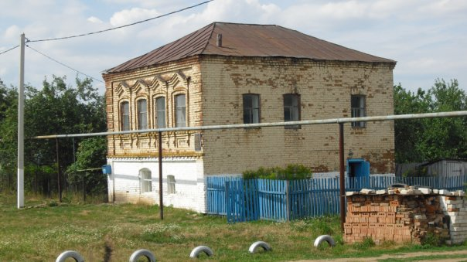
Достопримечательностью деревни является купеческий дом купца Ивана Григорьевич Ярославлева. Семью с четырьмя детьми раскулачили и отправили в Пермский край, и там по сей день живут потомки Ивана Григорьевича. В 1922 здание оприходовано советской властью.

На этом этапе заканчивается первый маршрут экскурсии по достопримечательностям своего края. Всем спасибо!

